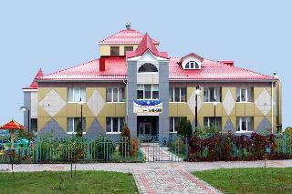

**Частное дошкольное образовательное учреждение**

**«Православный детский сад «Рождественский» г. Белгород,**

**Белгородской и Старооскольской епархии**

Частное дошкольное образовательное учреждение «Православный детский сад «Рождественский» функционирует с 2006 года, с целью создания благоприятных условий для духовно-нравственного и патриотического воспитания личности ребенка в лучших традициях Русской Православной Церкви в интересах общества и государства.

Детский сад функционирует на основании Устава, утвержденного 30 июня 2015 г.; имеет право на ведение образовательной деятельности на основании лицензии Департамента образования, культуры и молодежной политики Белгородской области, выданной 20 октября 2015 г. (регистрационный номер № 7039); лицензии на осуществление медицинской деятельности ЛО-31-01-001963 от 05 ноября 2015 г.; конфессионального представления, выданного 8 июня 2021 года регистрационный номер КП – 21/114 на право осуществления образовательной деятельности, реализующей программы православного компонента.

Предметом деятельности ДОУ является реализация конституционного права граждан РФ на получение общедоступного и бесплатного дошкольного образования, создание благоприятных условий для разностороннего развития личности, в том числе возможности удовлетворения потребности воспитанников в самообразовании и получении дополнительного образования.

**Учредитель:** Белгородская и Старооскольская епархия Русской Православной Церкви.

**Юридический адрес:** 308036, Российская Федерация, Белгородская область, город Белгород, улица Буденного, д. 15-А.

**Режим работы ДОУ:**

с 7.00 до 19.00;

пятидневная рабочая неделя

выходной — суббота, воскресенье, праздничные дни

Детский сад «Рождественский» включает в себя три отдельно стоящих корпуса.

Здание ЧДОУ «Рождественский» корпус № 1 (основной) введено в эксплуатацию 4 марта 2006 года и располагается по адресу: г. Белгород, ул. Буденного, д. 15 - А. Это отдельно стоящее здание, расположенное внутри жилого массива микрорайона «Солнечный» г. Белгорода. Ближайшее окружение –МОУ - СОШ №49 с углубленным изучением отдельных предметов, филиал библиотеки № 17, школа изучения иностранных языков, жилые дома и магазины. Проектная мощность 100 мест (4 возрастные группы). Группы детей дошкольного возраста скомплектованы по одновозрастному принципу с 3 до 7 лет. Общая площадь здания 1686,2 кв. м

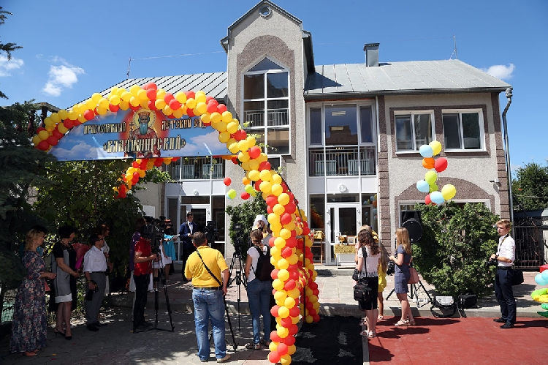

4 августа 2016 года по адресу: г. Белгород, ул. Чумичова, д.83. был открыт второй корпус детского сада "Рождественский", который освящен в честь Крестителя Руси святого равноапостольного князя Владимира и называется "Владимирский".

Учреждение представлено двумя отдельно стоящими зданиями, в одном из которых расположен пищеблок, в другом – групповые помещения. Корпус №2 расположен внутри частного сектора центрального района города. В ближайшем окружении находятся Центр образования №1, городской парк отдыха, областная библиотека, Дворец детского творчества, жилые дома и магазины. Проектная мощность 50 мест (2 возрастные группы). Общая площадь зданий 452,6 кв. м.

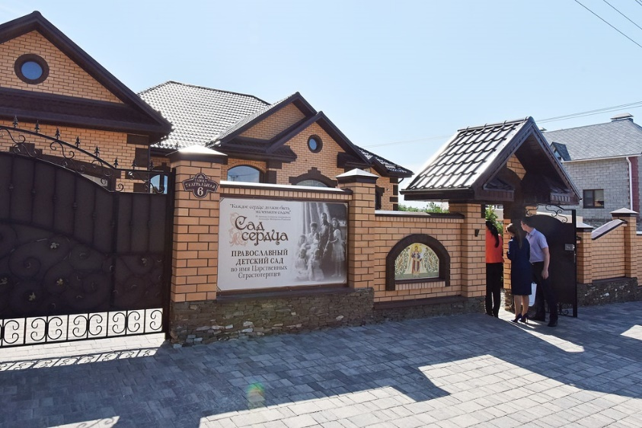

9 июня 2018 года по адресу: Белгородский район, п. Дубовое, м-н «Северный», ул. Театральная, д.6. был открыт третий корпус детского сада, освещенный во имя Царственных Страстотерпцев. Учреждение представлено отдельно стоящим зданием. Корпус №3 расположен внутри частного сектора. Проектная мощность 27 мест (1 возрастная группа). Общая площадь здания 270,3 кв. м